海南省投资项目在线审批监管平台
用户操作手册

海南省发展和改革委员会
2023年11月

目录
1 系统登录 3
1.1 系统运行环境 3
1.2 系统登录 3
2 项目登记 5
2.1 项目登记 5
2.2 我的项目库 6
2.3 登记新项目 6
2.4 项目甄别 7
2.5 验证重复信息 7
2.6 融资对接须知 8
3 业务办理 9
3.1 工程类项目申报 11
3.2 非工程类项目申报 16
4 审批、核准、备案 20
4.1 企业投资项目 20
4.2 政府投资项目 20
4.3 项目补码 20

系统登录

系统运行环境
网络环境：互联网
浏览器：推荐使用谷歌、火狐和360浏览器极速模式；不推荐使用IE浏览器。

系统登录

在浏览器地址栏中输入 “https://wssp.hainan.gov.cn/hnwt/home”进入海南省政务服务网，在首页下拉找到主题集成中的“工程建设项目审批管理”进入投资项目在线审批监管平台。

或者点击特色创新中的“工程建设项目审批管理”进入投资项目在线审批监管平台。
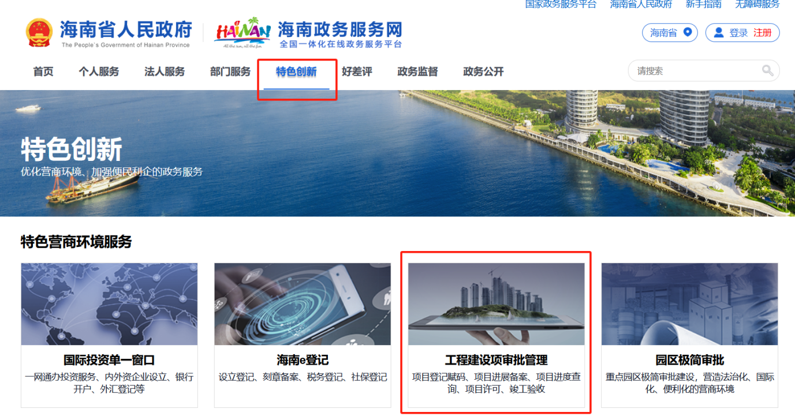


点击登录按钮，进行登录。

根据注册账号类型，选择个人登录或法人登录，登录方式默认为扫码登录，可点击切换账号登录切换为输入账号和密码登录。


项目登记

项目登记
点击项目登记进入海南省投资项目在线审批监管平台。

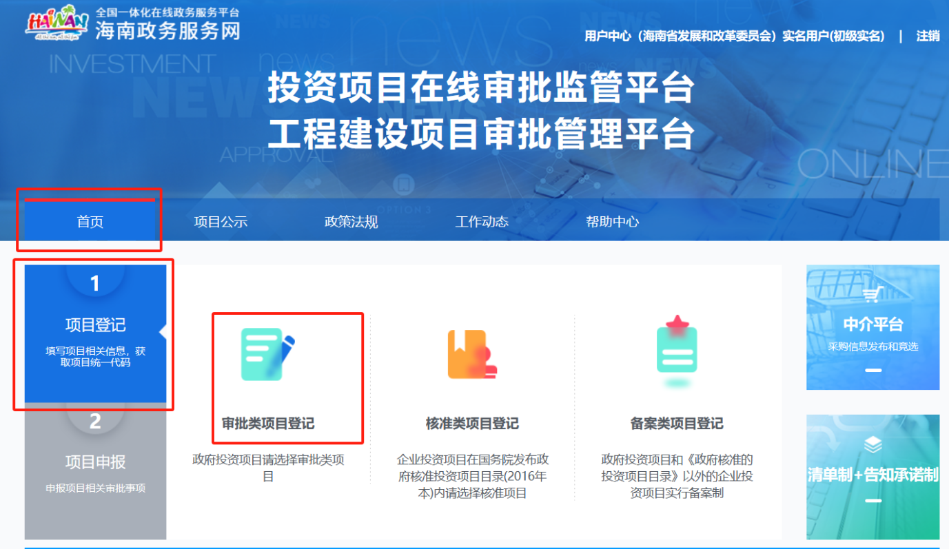

我的项目库
业主单位在【我的项目库】页面，可点击【登记新项目】进行新项目登记。
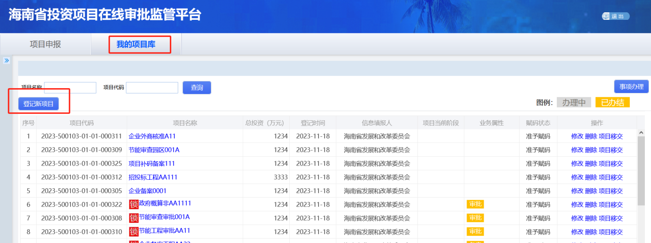

登记新项目
业主单位点击【我的项目库】页面中【登记新项目】，进入【信息填报】页面，企业单位根据实际情况填写项目基本信息。
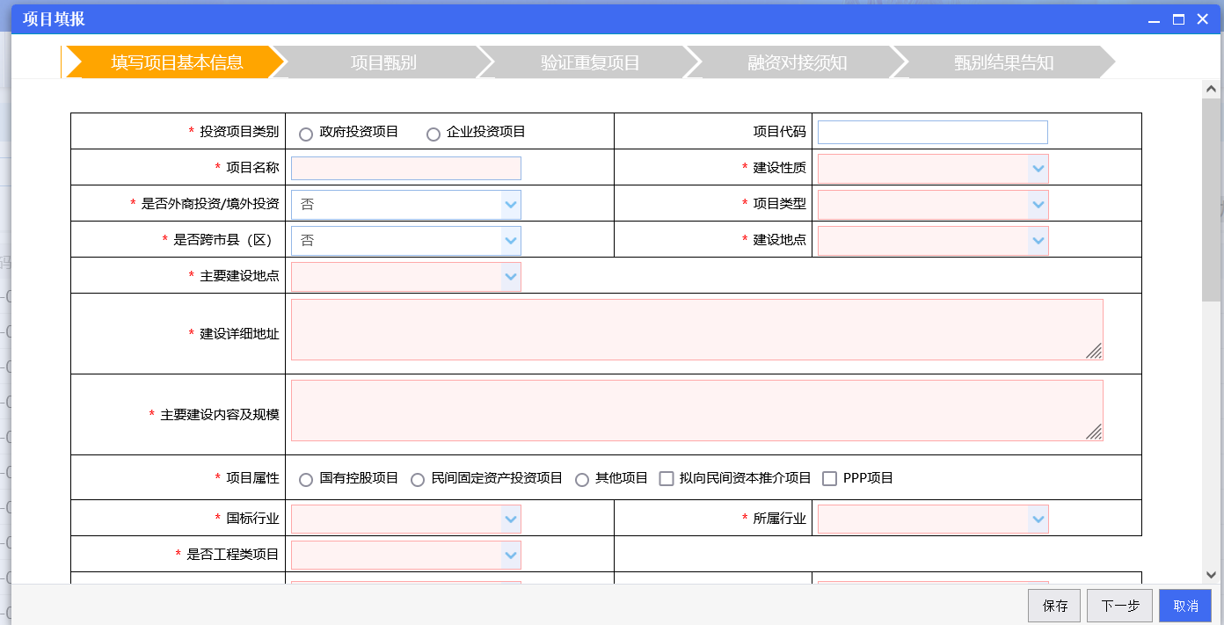

项目甄别
企业投资项目为帮助业主单位识别项目是否符合准入规则以及相应的审批部门等，系统结合相关政策文件，采用问答的方式进行判断，业主单位如实选择即可。
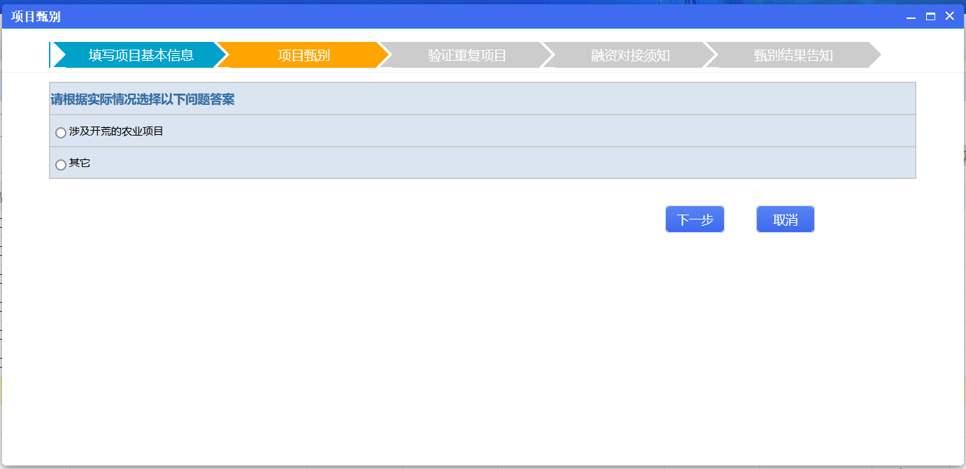

验证重复信息
业主单位填写项目基本信息后，点击下一步，进入【验证重复项目】页面。如有相似度较高项目，请确认是否同一项目，避免重复申报。如确定不是同一项目，可点击【确认忽略】继续申报。如果有相似度为100%的项目，不能进行忽略。
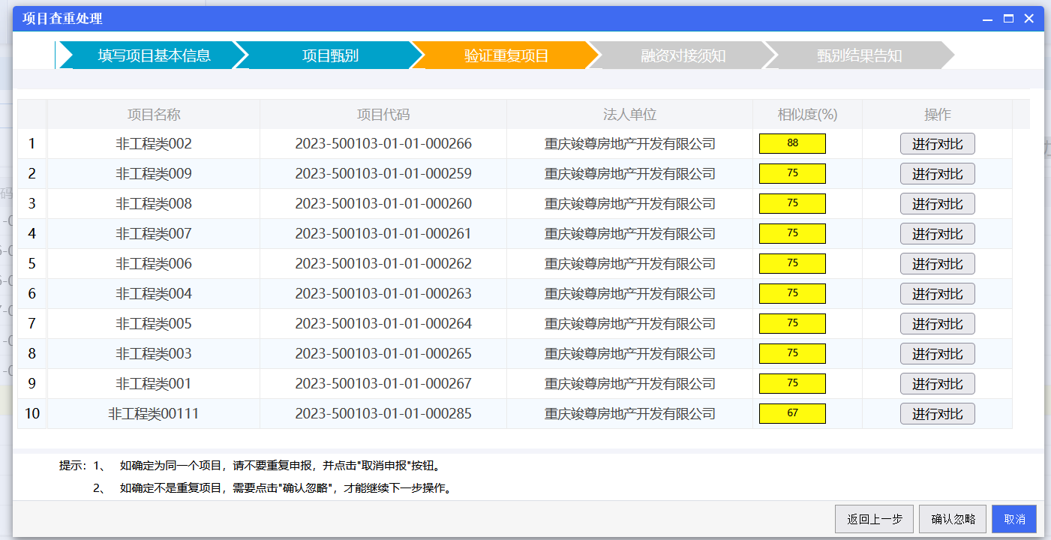

融资对接须知
通过项目重复验证后，进入【融资对接须知】页面，业主单位根据实际情况选择是同意或是不同意接受融资对接服务。
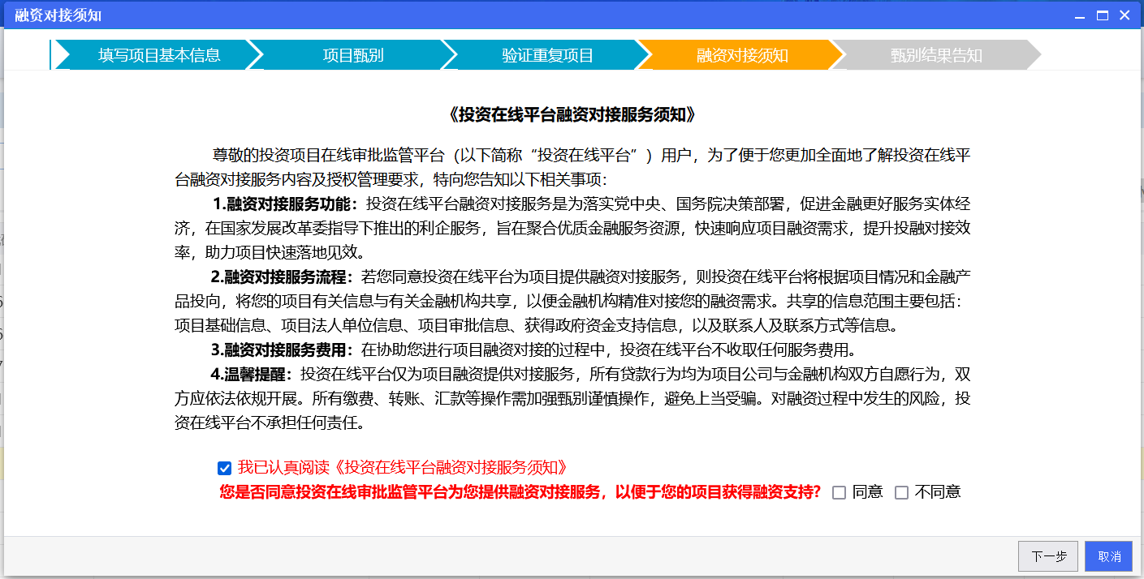
业主单位选择申报的项目类型后，点击下一步，进入【甄别结果告知】页面，系统会根据业主单位所填报的信息告知项目管理归属和审批类型，也可以点击【各发改委联系方式】进行电话或现场咨询。
点击【提交】按钮，等待省发改委审核通过后，获取项目代码。
如下图所示：
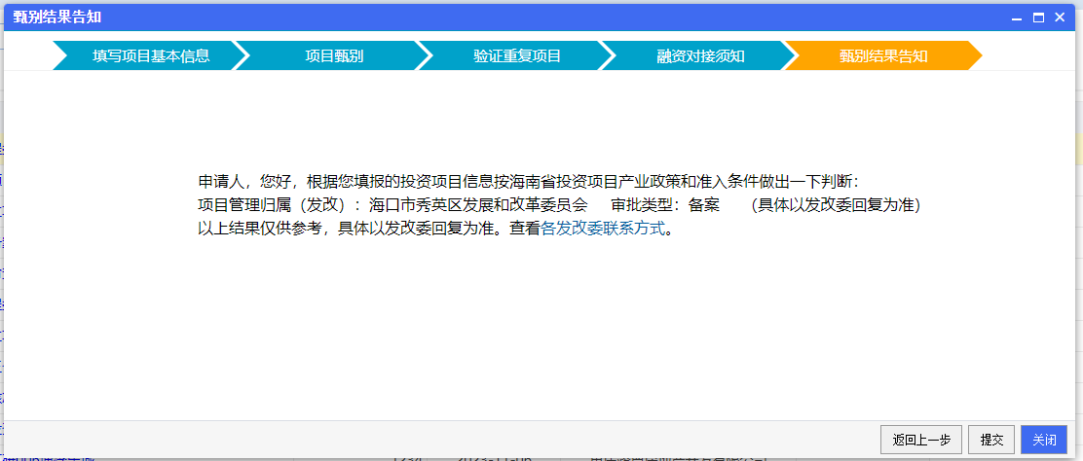
在【我的项目库】中可查看赋码状态为：暂存（未提交赋码审核的）、待赋码、待复核、准予赋码或不予赋码的项目。
准予赋码或不予赋码可点击修改按钮进行赋码信息的修改，提交后需进行审核。
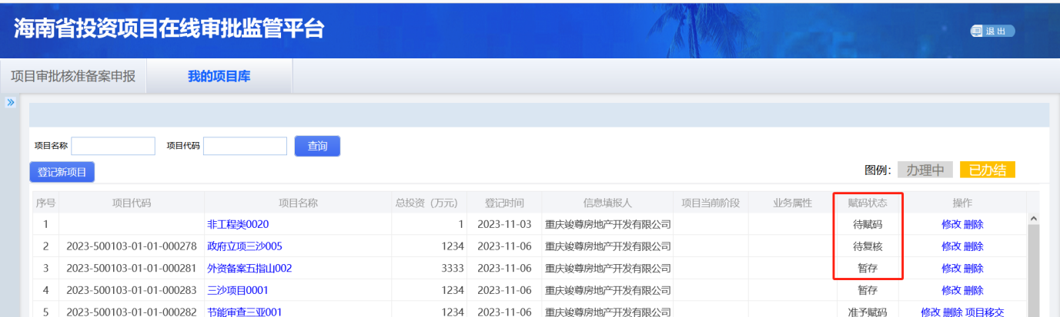

业务办理
获取项目代码后，点击【事项办理】进入【海南省政务服务网】页面。

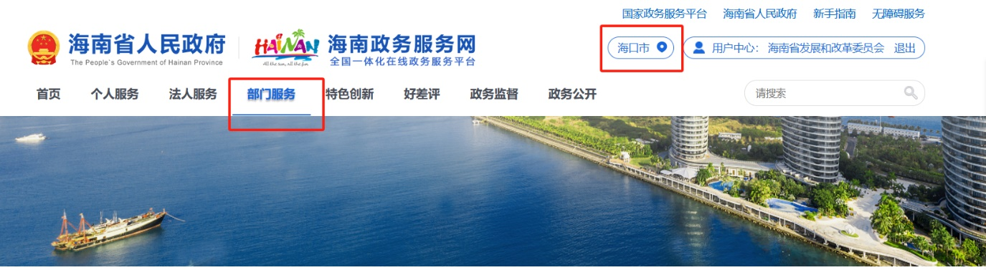
选择部门服务后，根据要办件的所在地，在【海南省政务服务网】点击下图所示位置进行选择。
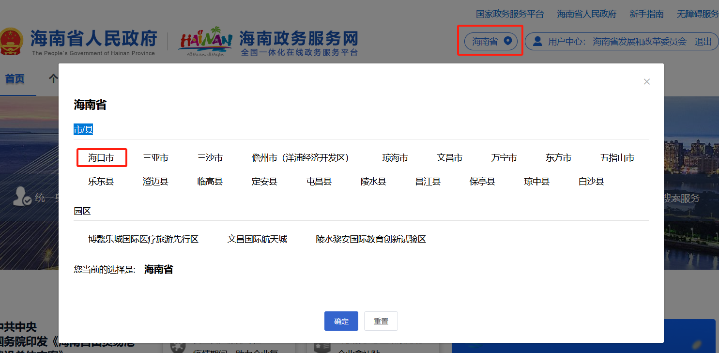

可通过办件部门或搜索框找到需要办理的事项，点击在线办理按钮。如下图所示：
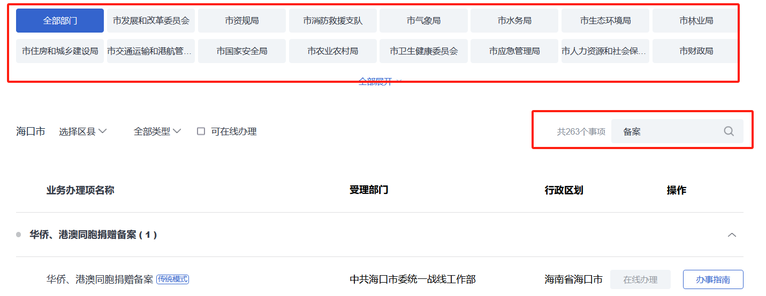

工程类项目申报
点击在线办理按钮后，弹出下图所示页面。
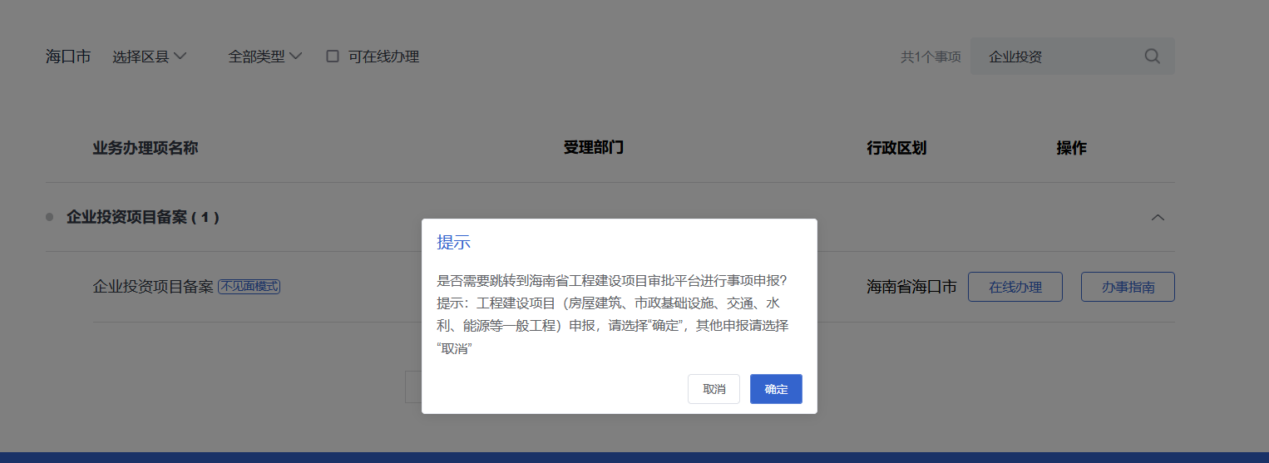
如果是工程类项目办理，点击确定后，进入工程建设项目审批管理平台。

或从首页的主题集成中找到工程建设项目审批管理进入。

点击工程项目申报即可。

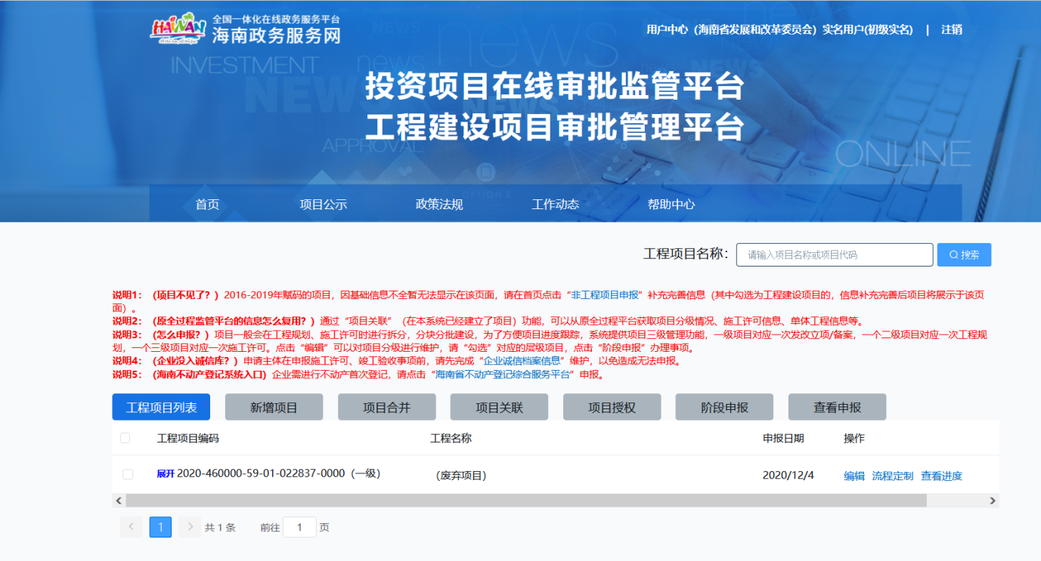
进入工程项目列表，在工程项目列表页面找到要申报的项目，在一级工程代码前面有“展开”两字，展开一级工程可看到二级工程，展开二级工程即可看到三级工程，勾选需要申报事项的项目层级，点击“阶段申报”，如下图：

在立项用地规划许可，工程规划许可，施工许可，竣工验收四个阶段选择要办理的阶段，点击“一键阶段申报”，如下图：
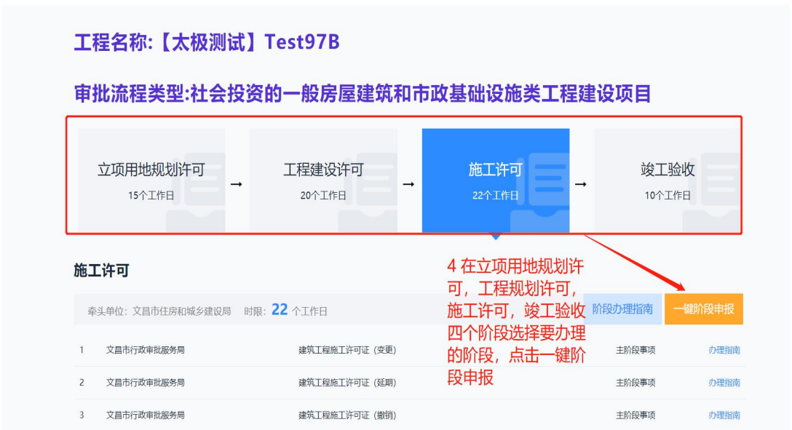
系统会按照您预先选择的项目流程类型提供预先匹配的事项，并且可以勾选多个事项同时办理（需要确定勾选的事项对应的审批部门是否正确），针对各类流程要求，要求合并办理的业务必须全部勾选，否则无法点击下一步。如存在历史项目部分事项已办理或不涉及的情况，可在办理情况选择页面选择“已办理”或“不涉及”点击下一步，如下图：
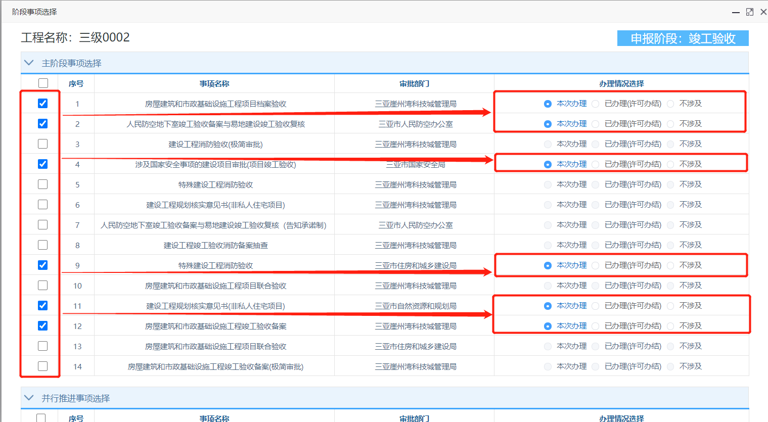
事项选择时可以直接通过列表进行事项选择，如列表无相应事项，也可通过“新增”事项功能，进行全库事项搜索。
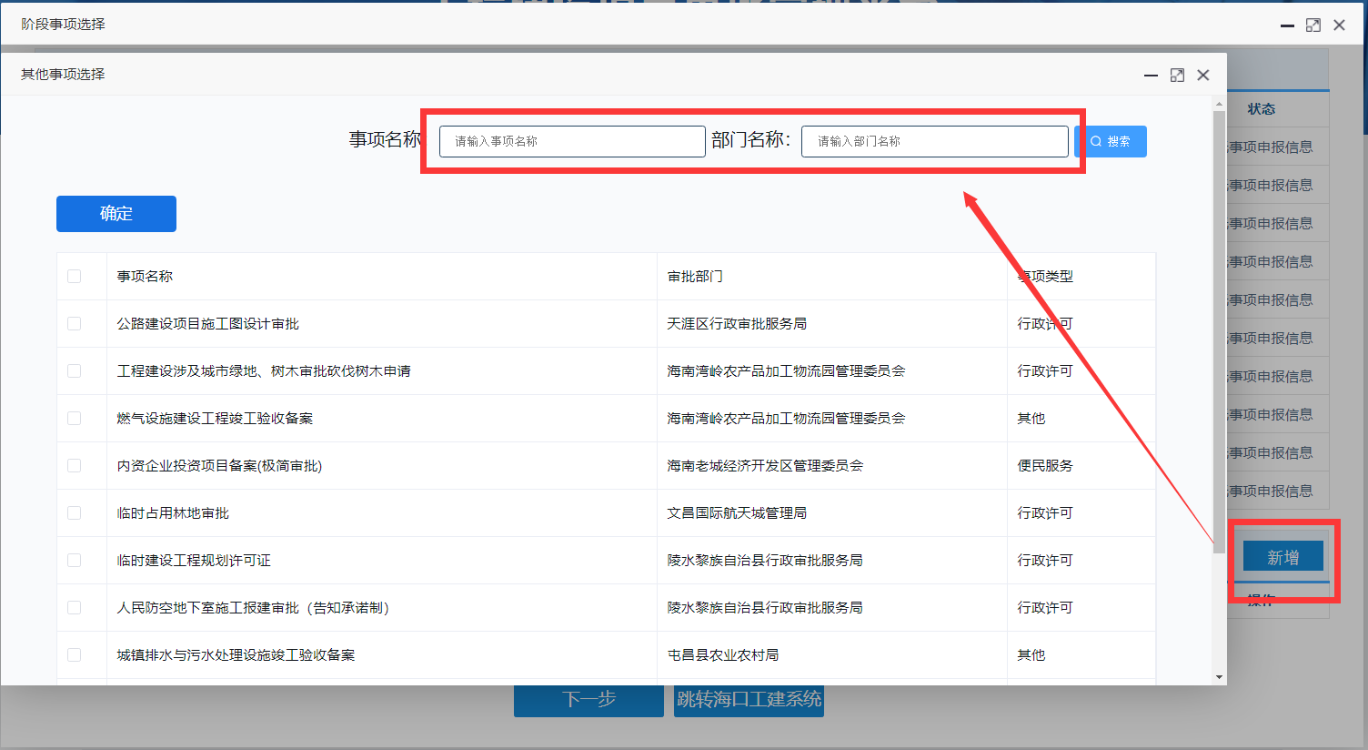
接下来就根据项目情况填写申请表单信息，上传申请材料，快递填写，点击确定申报就申报成功！
1、事项选择完成后进入详细信息页面，当存在某一事项情形为“已办理”时，在提交下一步是必须上传佐证材料，否则不允许提交到下一步，佐证材料可以是办理结果文件
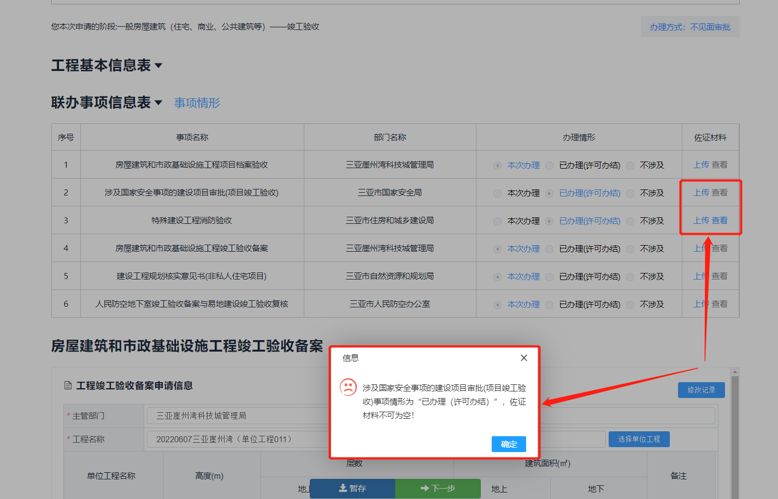
申报表单信息填报完成后，点击下一步根据申报内容提交申请材料，申请材料可通过材料库、证照库进行引用

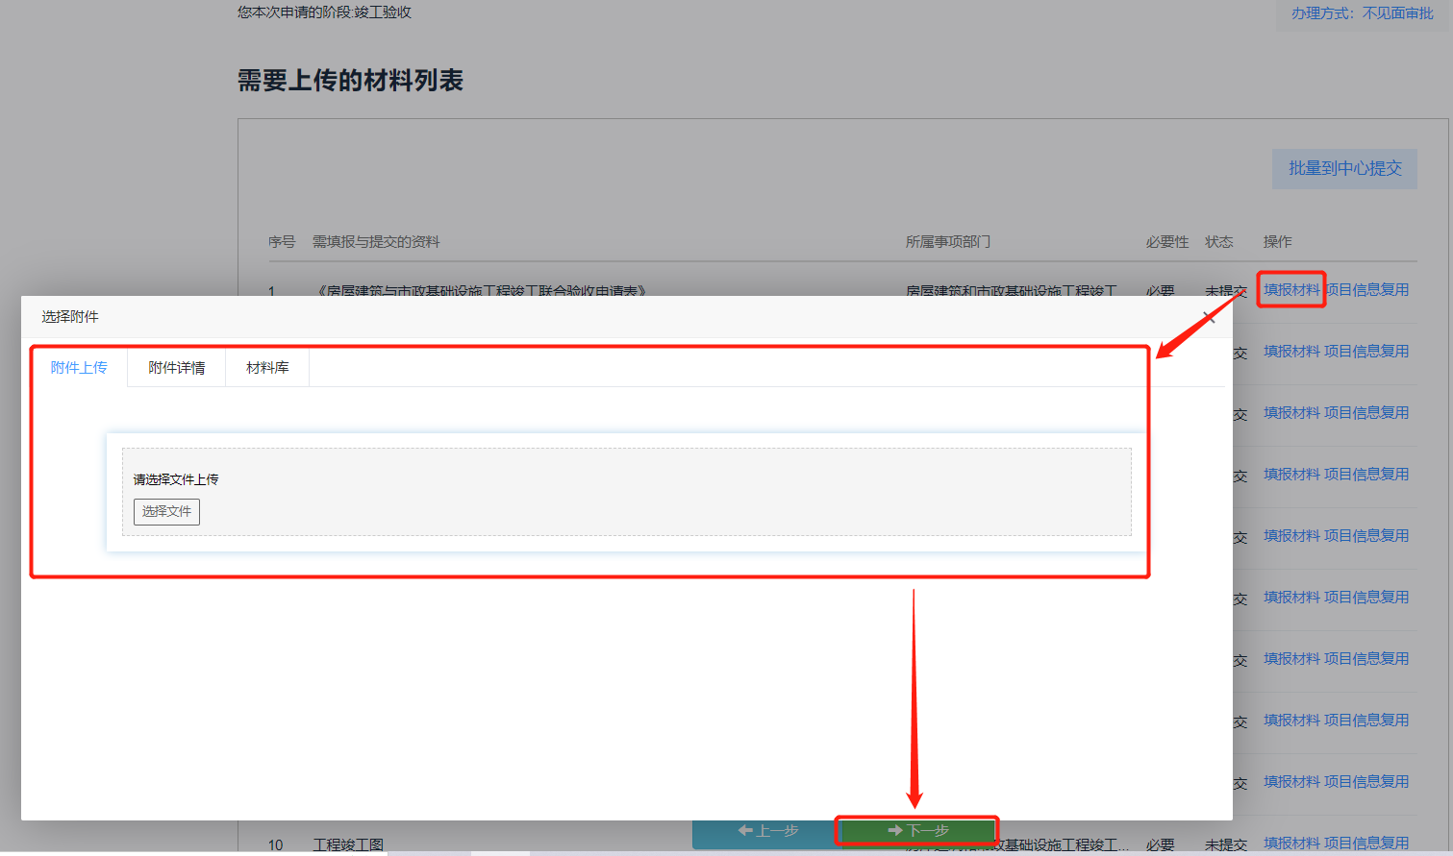
3、材料提交完成后，手动选择取件方式，可选择快递或现场取件。
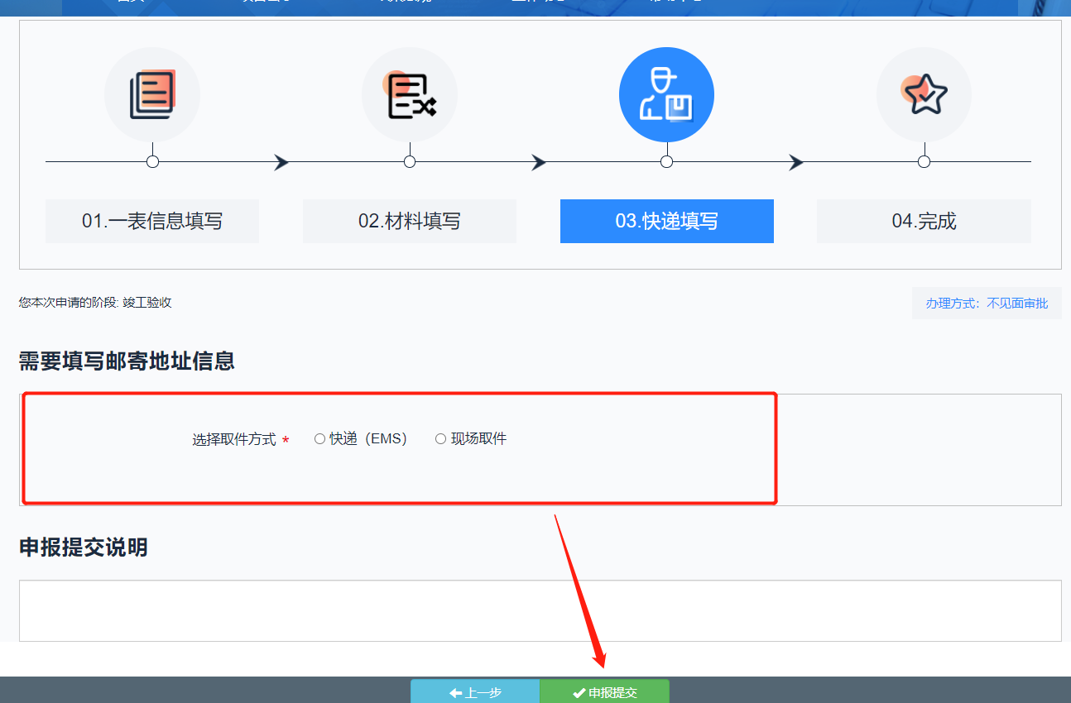
提交成功页面。


非工程类项目申报
定位到属地后，选择法人服务，搜索对应事项，如图：
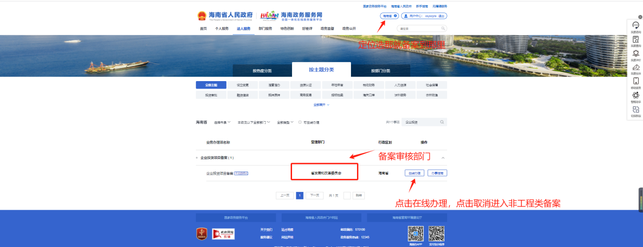
点击在线办理按钮后，弹出下图所示页面。
如果是非工程类项目申报，点击取消后，进入事项办理填报页面，在项目代码处选择已通过项目登记赋码且需申报的项目。
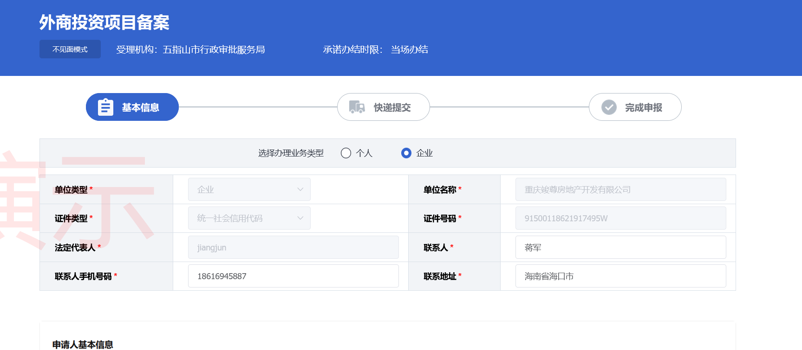

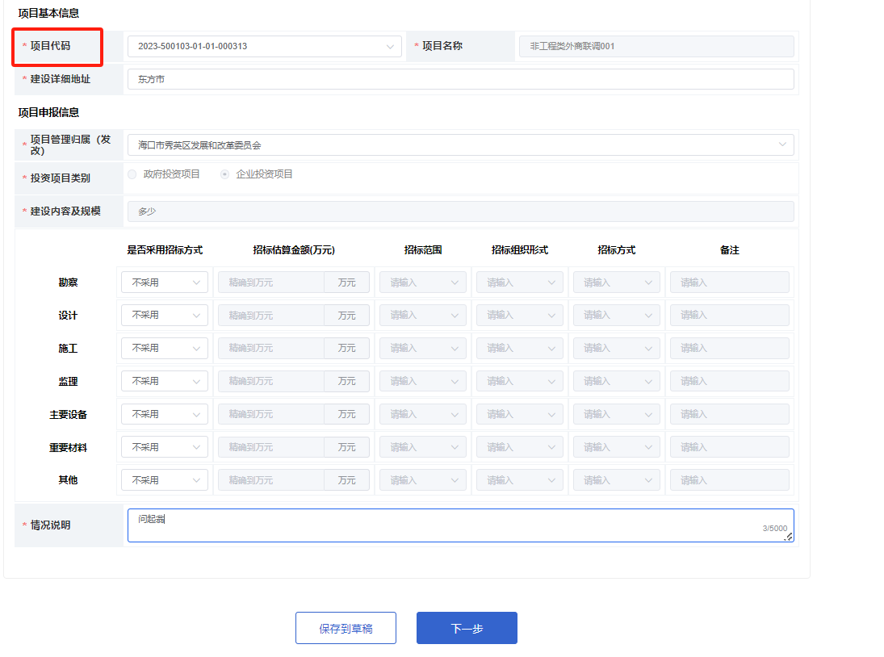
按要求填报完相关信息后，点击下一步，按要求完成申报材料的提交。
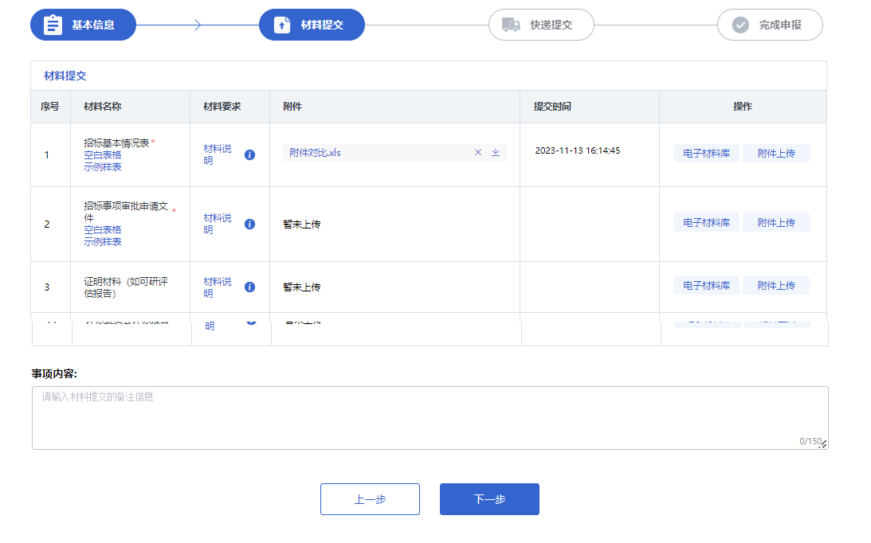
若需要将办结的批复文件进行快递，可选择是否邮寄办理结果为是，并填报相关信息。若不需要在选择否。
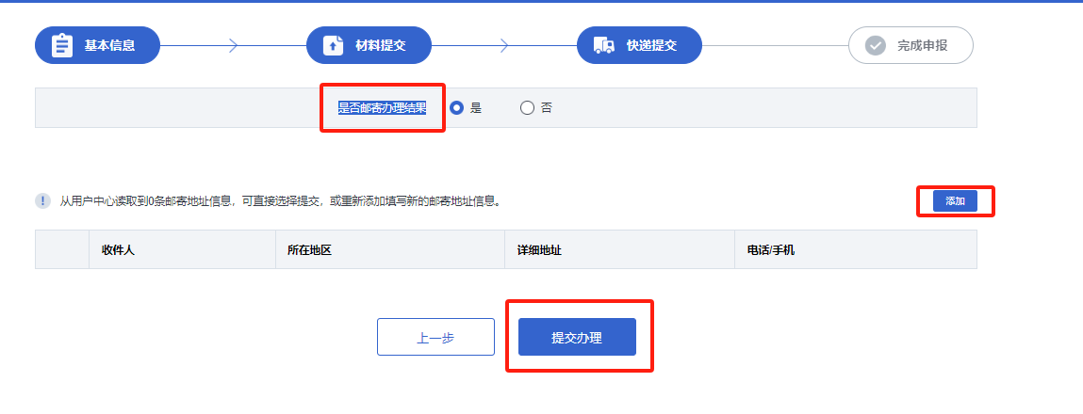
出现下图所示页面表示申报成功。
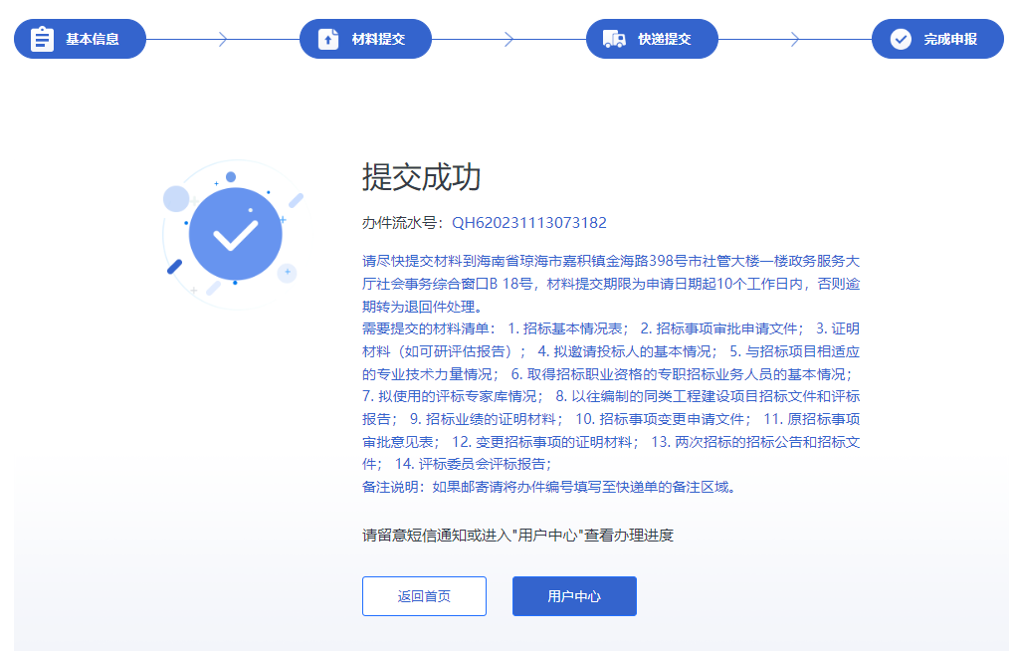

审批、核准、备案
业主单位点击【项目申报】之后，可查看政府投资项目的审批业务，企业投资项目的核准和备案业务的办理进度。也可办理项目补码、民间资本推介项目申报等业务。

企业投资项目
可查看企业投资项目的核准和备案的进度，分为待交件、待审区和已审区。
待交件可查看已经提交申报，未受理的项目。
待审区可查看正在办理中的项目。
已审区可查看已办理完毕的项目。
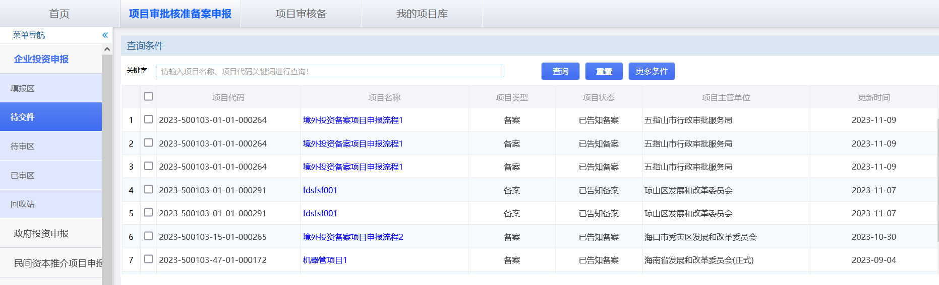

政府投资项目
同企业投资项目。

项目补码
对于线下已办理过相关手续的项目需要补全线上手续的，可在此进行业务申报。
填报区中挑选已赋码项目进行申报，按页面要求填报内容进行完善并提交即可。
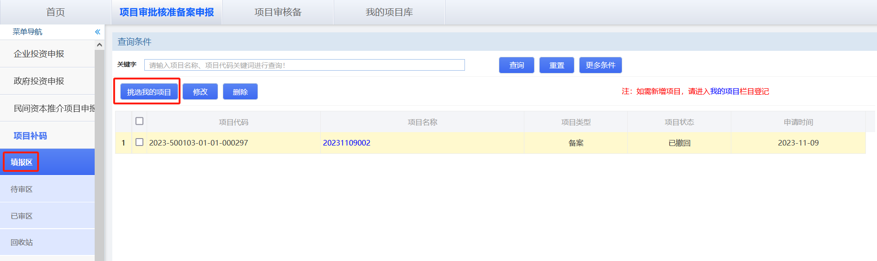
在待审区中可查看待相关部门确认的项目。
在已审区中可查看相关部门已确认完毕的项目。

